Диаграммы

-Activity

Запись на услугу(Пользователь)

Открыть приложение → Авторизоваться → Выбрать услугу → Выбрать мастера → Указать дату/время → Оплатить (если требуется) → Получить номер в очереди → Подтверждение записи.

Добавление услуги (Модератор)

Авторизоваться (роль "Модератор") → Перейти в "Управление услугами" → Добавить новую услугу → Заполнить данные (название, описание, цена, направление) → Сохранить.

Просмотр записей(Мастер)

Авторизоваться (роль "Мастер") → Открыть "Мои записи" → Фильтр по дате → Просмотр клиентов → Подтвердить/Отменить запись.

-Use Case

|  |  |
| --- | --- |
| Роль | Действия |
| Гость | Зарегистрироваться, Авторизоваться, Просмотреть услуги |
| Пользователь | Записаться на услугу, Пополнить баланс, Оставить отзыв |
| Модератор | Добавить/Изменить услугу, Привязать услугу к мастеру |
| Администратор | Редактировать пользователей, Добавить сотрудника |
| Мастер | Просмотреть записи, Отправить заявку на повышение квалификации |

-ER

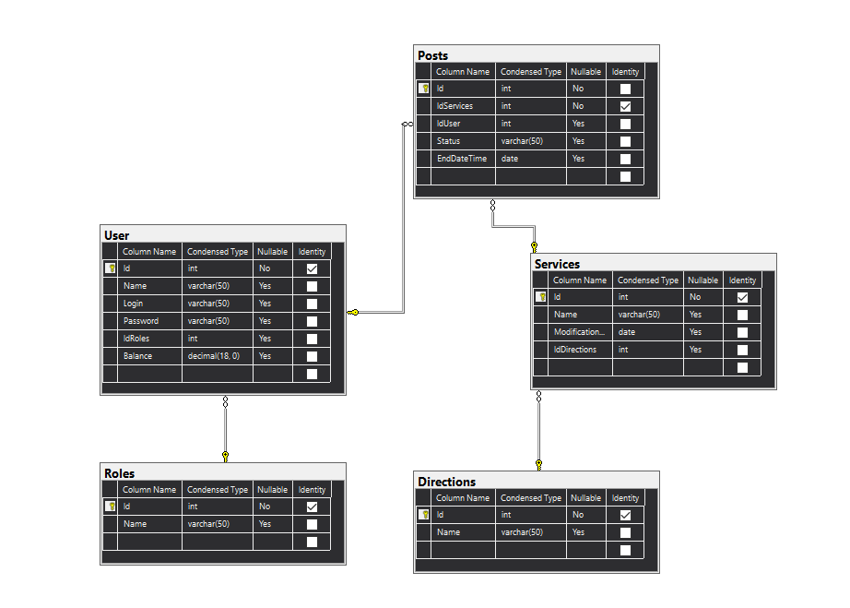

-классов

User

(

Id int

Name varchar(50)

Login varchar(50)

Password varchar(50)

IdRoles int

Balance decimal(18,0)

)

Roles

(

Id int

Name varchar(50)

)

Posts

(

Id int

IdServices int

IdUser int

Status varchar(50)

EndDateTime date

)

Services

(

Id int

Name varchar(50)

ModificationDate date

IdDirections int

)

Directions

(

Id int

Name varchar(50)

)